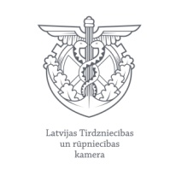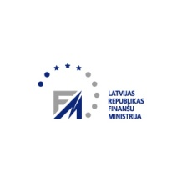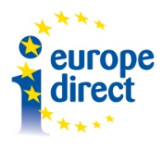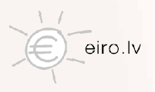

Informatīvais seminārs uzņēmējiem, pašvaldību darbiniekiem un sociālajiem darbiniekiem par EIRO ieviešanas jautājumiem
Krāslavā, 19.09.2013. plkst. 11.00
Krāslavas Kultūras namā – Rīgas iela 26, Krāslava
Pasākuma darba kārtība
1. | 11:00 – 13:00 | Finanšu ministrijas pārstāvja prezentācija par eiro ieviešanas aktualitātēm, Salvis Skladovs, Finanšu ministrijas Eiro biroja pārstāvis.  - Kā valstī notiks eiro ieviešana;  - Kāds ir ērtākais un ātrākais veids pārejai uz eiro;  - Grāmatvedības vadlīnijas saistība ar eiro ieviešanu;  - Nodokļu maksājumu vadlīnijas;  - Kases aparātu, cenu atspoguļošanas vadlīnijas;  - Eiro priekšpiegādes otrās fāzes vadlīnijas;  - Citi praktiskie jautājumi.
2. | 13.00 – 14.00 | Diskusija ar semināra dalībniekiem.

Dalība – bezmaksas!
Lūdzam iepriekš pieteikties šeit: http://ej.uz/EIRO_KRASLAVA

